用户需求书
一、项目需求
（1）保障海南热带雨林国家公园管护人员野外作业人身安全和身体健康，降低野外作业风险隐患，提高野外作业效率，推进国家公园高质量发展。
（2）统一国家公园管护人员着装以及装备配置，促进国家公园管护队伍规范化、专业化，展示国家公园管护队伍良好形象，提升国家公园管护队伍集体归属感。
二、采购意向
1、项目名称：购置林草野外作业安全保障装备
2、采购单位：海南省林业局
3、采购金额及最高限价：5070000.00元（大写：伍佰零柒万元整）
5、合同履行期限（交货期）：合同签订之日起180日内完成供货；
6、交货地点：用户指定地点。
7、付款方式：（具体以合同签订为准）
(1) 预付款：签订合同后10个工作日内，甲方支付不少于合同总价30%的预付款；
(2)货物全部送至采购人指定的交货地点，经甲方验收合格后10个工作日内，甲方支付剩余尾款。(因财政拨款未到位等原因，甲方付款时间顺延到位后支付)。

采购计划一览表
序号 | 品名 | 单位 | 数量 | 是否提供样品 | 产品描述及技术参数 | 示例图样
1 | 夏装 | 套 | 5192 | 是 | 产品描述：军绿色；亲肤柔软、舒适透气。  - 纤维成分含量（%）：60棉（允差±2）,40聚脂纤维（允差±2）；  - 密度（根/10㎝）：经密555（允差±10），纬密255（允差±5）；  - 单位面积质量（g/㎡）:155（允差±5）；  - 线密度（tex）:经纱18（允差±2）,纬纱20（允差±2）  - 甲醛含量：(mg/kg）≤75；PH值4.0-8.5；无异味 ；  - 染色牢度（级）：耐水≥3，耐酸汗渍≥3，耐碱汗渍≥3，耐干摩擦≥3；可分解致癌芳香胺染料：禁用（≤20mg/kg）；  - 透气率（㎜/s)≥80 | 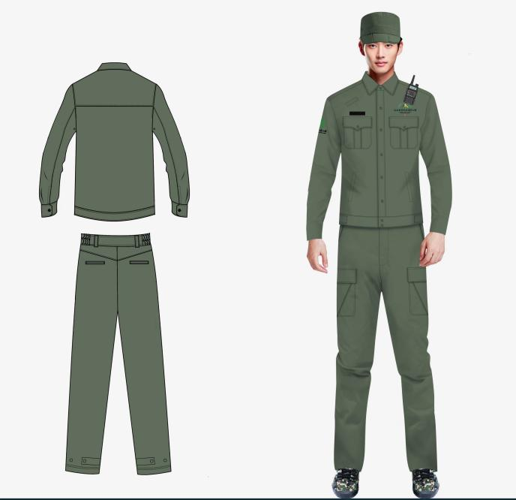
2 | 秋装 | 套 | 2596 | 是 | 产品描述：军绿色；耐脏耐劳耐磨，抗撕裂，不褪色，不起球，抗皱。  - 纤维成分含量（%）：20棉（允差±2）,80聚脂纤维（允差±2）  - 密度（根/10㎝）：经密375（允差±10），纬密190（允差±5）  - 单位面积质量（g/㎡）:220（允差±5）  - 甲醛含量：(mg/kg）≤75，PH值4.0-8.5，无异味；可分解致癌芳香胺染料：禁用（≤20mg/kg）甲醛含量：(mg/kg）≤75，PH值4.0-8.5，无异味；可分解致癌芳香胺染料：禁用（≤20mg/kg）  - 染色牢度（级）：耐水≥3，耐酸汗渍≥3，耐碱汗渍≥3，耐干摩擦≥3  - 耐磨性能（次）≥30000 | 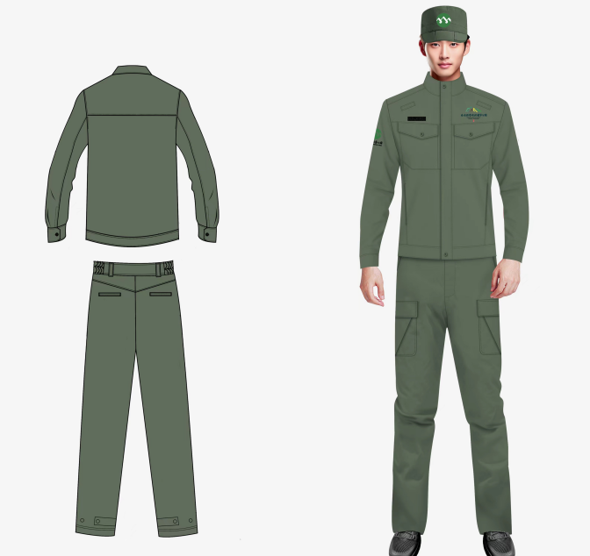
3 | 冬装  冲锋衣 | 件 | 2596 | 是 | 产品描述：（1）面料颜色：黄绿加灰色； （2）内胆：藏蓝色。 三合一可拆卸内胆，防风防水防雨，透气保暖。  1、外壳：面层100%锦纶；底层100%聚脂纤维；PH值4.0-8.5；甲醛含量：(mg/kg）≤75；无异味；可分解致癌芳香胺染料：禁用（≤20mg/kg）；染色牢度（级）：耐水≥3，耐酸汗渍≥3，耐碱汗渍≥3；耐皂洗色牢度4-5；耐干摩擦≥3；耐磨性能（次）≥30000；防水性能（㎪）≥50。  2、内胆：藏蓝色；面层95%聚脂纤维（允差±2），5%氨纶（允差±2）；底层95%聚脂纤维（允差±2），5%氨纶（允差±2）；PH值4.0-8.5；甲醛含量：(mg/kg）≤75；无异味；可分解致癌芳香胺染料：禁用（≤20mg/kg）；染色牢度（级）：耐水≥3，耐酸汗渍≥3，耐碱汗渍≥3；耐干摩擦≥3。 | 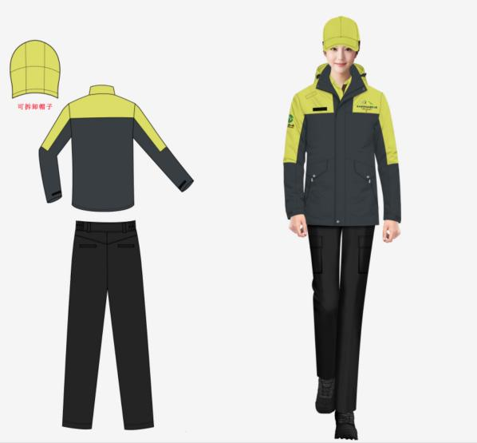
4 | 冰爽无痕翻领POLO衫 | 件 | 2596 | 否 | 产品描述：浅蓝色 ；吸湿快干，冰爽清肤，不易起皱，透气性强。  - 纤维成分含量（%）：87锦纶（允差±2）,13氨纶（允差±2）  染色牢度（级）：耐水≥3，耐酸汗渍≥3，耐碱汗渍≥3，耐干摩擦≥3；单位面积质量（g/㎡）:157（允差±5）  3.甲醛含量：(mg/kg）≤75；PH值4.0-8.5；无异味；可分解致癌芳香胺染料：禁用（≤20mg/kg） | 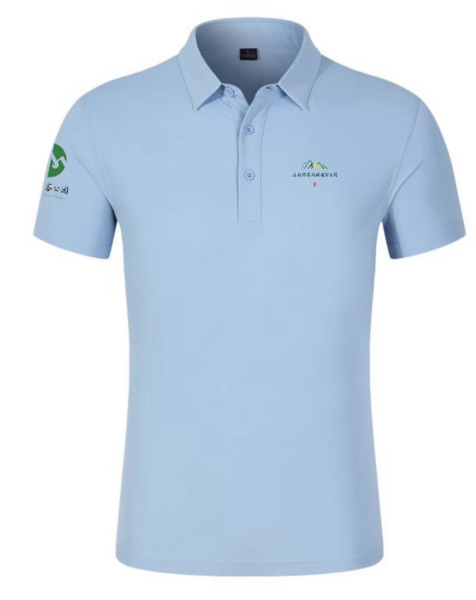
5 | 巡护鞋 | 双 | 5192 | 是 | 产品描述：黑色；轻便耐滑，耐脏耐磨，舒适透气，抗菌防臭。  - 耐折性能：折后割口裂口长度≤20.0㎜，折后外底可以出现新裂纹，单处长度≤5.0㎜并且不应超过3处，帮面不应出现破损，帮底、围条、沿条、底墙结合部位无开胶，复合底无脱层，鞋底、底墙涂饰层不得脱落。。  2、外底耐磨性能≤14.0㎜；成型底鞋跟硬度（邵尔A）≥55 | 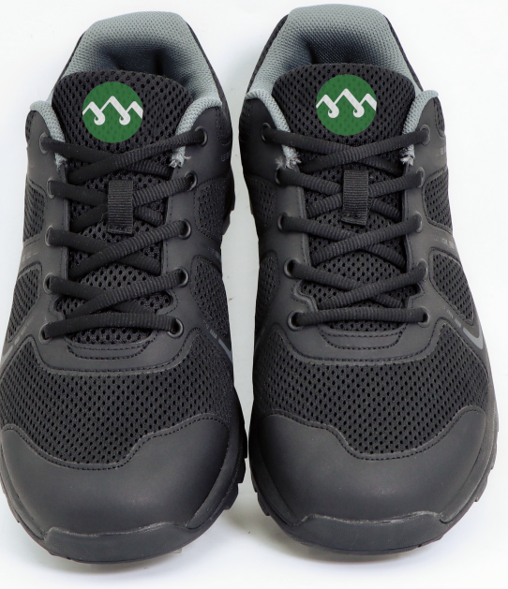
6 | 作训帽 | 顶 | 2596 | 否 | 产品描述：军绿色；轻薄透气，不褪色，不起球，帽檐可折叠，易收纳  1.面料：纤维含量100%锦纶；里料：100%聚脂纤维。。  2.甲醛含量：(mg/kg）≤75；PH值4.0-8.5；无异味。。  3.染色牢度（级）：耐水≥3，耐酸汗渍≥3，耐碱汗渍≥3，耐干摩擦≥3  4.可分解致癌芳香胺染料：禁用（≤20mg/kg）
7 | 双肩包（双层） | 个 | 2596 | 否 | 产品描述：军绿色双层；规格：高55㎝，宽35㎝，厚21㎝  1.面料：100%聚脂纤维  2.游离甲醛(mg/kg)≤300  3.可分解致癌芳香胺染料：禁用（≤20mg/kg）  4.耐摩擦色牢度（级）：干擦≥3-4，湿擦≥2-3 | 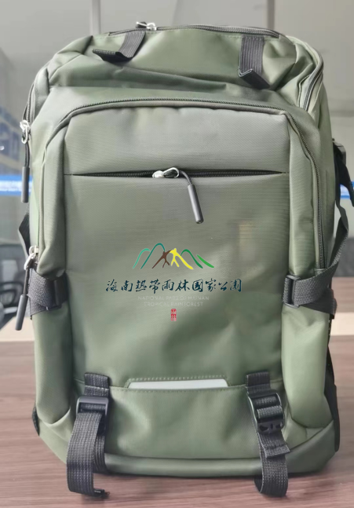
8 | 水壶（不锈钢） | 个 | 2596 | 否 | 产品描述：军绿色；容量：800ML，带壶套，304食用级不锈钢内胆，带汤勺，24小时保温。  - 耐腐蚀性能≥9级  - 甲醛含量：(mg/kg）≤75  - PH值4.0-8.5；可分解致癌芳香胺染料：禁用（≤20mg/kg）。 | 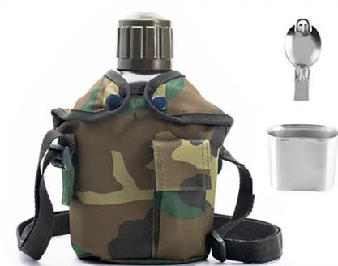
9 | 皮带 | 条 | 2596 | 否 | 产品描述：扣头银灰色，编织带军绿色，尼龙耐磨腰身，合金头不生锈，不易变形，经久耐用。  1.耐腐蚀性能≥9级；  2.甲醛含量：(mg/kg）≤75；PH值4.0-8.5；可分解致癌芳香胺染料：禁用（≤20mg/kg） | 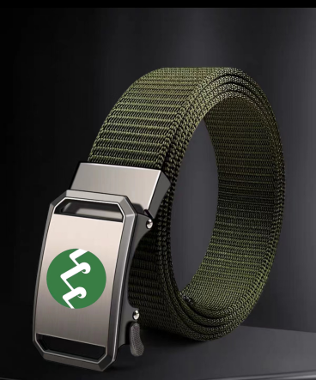
10 | 头灯 | 条 | 2596 | 否 | 产品描述：产品描述：轻巧方便，头带可调节大小，散热性好，带挥手感应功能，灯头可伸缩调焦；双核Q5-45W灯芯；4节18650充电锂电池；1个双槽座充，1根USB充电线；常规最大射程：50-500米；续航时间：大于10小时。。  1、符合GB/T26572-2011《电子电气产品中限用物质的限量要求》 | 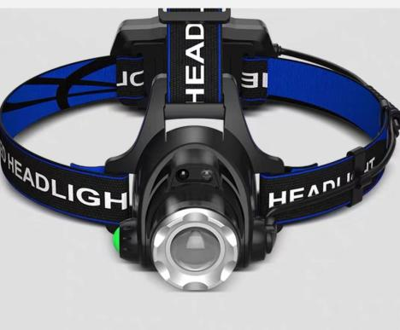
注：需求清单中所列的品牌、型号、技术参数等仅起参考作用，投标人可选用其他品牌、型号替代，但替代的品牌、型号在实质性要求和条件上要相当于或优于参考品牌、型号。

售后服务等要求
1、所有货物必须是全新、未使用过的原装合格正品，具有完整齐全的产品合格证书。
2、中标人在接到采购人通知后，应在四小时内响应、到达，对有问题的产品予以无条件更换。产品质量经国家质检机构鉴定不符合质量要求的，或者不符合投标条款的按合同约定承担违约责任。
3、中标人在签订合同后，3个工作日内到达采购人指定地点提供测量尺寸服务。

三、验收方案
由采购人组织专业人员根据采购合同条款对货物进行验收，并出具验收结论。项目采购资金支付、采购信息及档案管理、采购工作职责等分别执行《海南省林业局林业项目管理办法（试行）》第五、六、七章等相关条款规定。
项目供应商提供不符合招标文件和本合同规定的货物，我方有权拒绝接受。
采购物品到达现场后，双方必须在现场确认采购物品的完好性， 再由采购人收货。采购人在3个工作日内进行验收。项目供应商应按采购人安排的时间派人到现场，对采购物品进行清点验收，并签字确认。若采购物品与合同要求不符，项目供应商负责补齐。
采购人组成验收小组按有关规定、规范进行验收，必要时邀请相关 的专业人员或机构参与验收。采购物品若有国家标准按照国家标准验收，若无国家标准按行业标准或相关技术规范进行验收。
采购人对验收有异议的，在验收10个工作日内以书面形式向项目供应商提出，项目供应商应自收到我方书面异议后10个工作日内及时予以解决。

